Manual de Desenvolvimento
DESIGN CONVENTIONS (v3)
Convenções básicas de layout/interface pVISTA
METRO VERSION

PROEVENTO T E C N O L O G I A
Equipe de Desenvolvimento

As definições gerais sobre a interface PROEVENTO MetroUI pode ser consultada online em http://virtualboss.proevento.com.br/_metrodocs/

Para referência prática sobre uso da maioria dos padrões visuais (design/loyout) convencionados neste manual, o módulo _pvista/modulo_CfgPanel do sistema pVISTA deve ser utilizado como modelo.
GRID
Padrão visual para composição de grades/tabelas na exibição de dados em geral.

Elementos:

tablesort (class = "tablesort table striped hovered")

Estrutura:

Esses itens que compõem a estrutura da tabela não são obrigatórios, mas quando existirem seguem os padrões abaixo:

- Cabeçalho: Títulos das colunas(dado) com ordenadores (via classes sortable, etc...).
- Colunas: Na área mais a esquerda deve ser colocado menu de ação (class= "dropdown-menu"), checkboxes de marcação (para ações múltiplas como delete) e sempre desejável que a primeira coluna de ados contenha o campo chave da tabela Na extrema direita: ícones de status/informações (evitar ícones de ação neste lado).
- Rodapé: lado esquerdo link (texto) relativo à ação de elementos selecionados (checkboxes – exemplo da ação de delete). No lado direito colocação dos elementos de paginação (respeitar visual e operação), botão de configuração da grade abrindo janela (“#createFlatWindow”).
*no lado direito do rodapé de grades que não tenham paginação, pode ser colocado alguma informação extra como o caso da DialogView – (ex: nome da tabela).
- Fora da área da tabela, ao lado esquerdo informações como o número de páginas e registros por páginas são exibidos

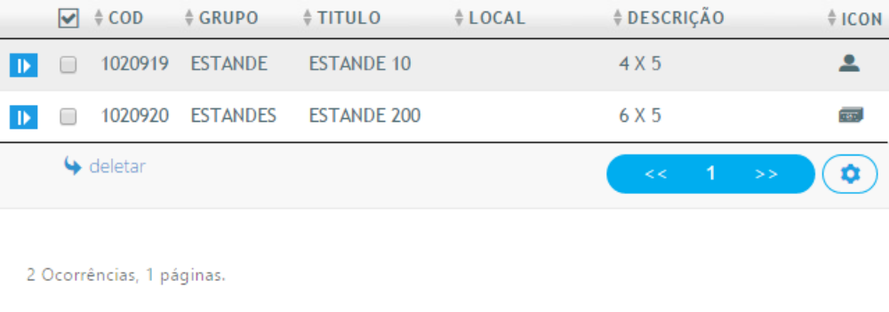

Exemplos:

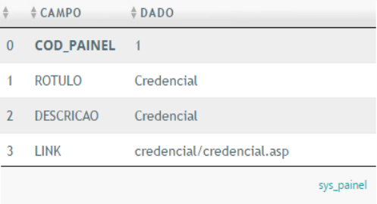

DIALOG
Padrão visual para composição de formulários de interação com o usuário.

Elementos:

divtop: barra ao topo com indicações do módulo em si e da ação sendo executada
(class= "bg-darkEmerald fg-white...)

tabcontrol: área para conter os campos do formulário necessário
(class= "tab-control" data-effect= "fade" data-role= "tab-control").

botões: devem ficar fora da área do tabcontrol alinhados a esquerda,respeitando funcionalidades com lógica de OK/CANCELAR/APLICAR (Microsoft), que conforme o caso podem ser suprimidos ou não em unção da operação possível – por exemplo o Ok ou o aplicar podem fazer sentido em algum caso específico de dialog (observar que a dialog de view é uma exceção – sem tabcontrol e sem botões de ação.

Estrutura:

- Cabeçalho: A barra “divtop” tem uma padronização de cores mínimas a ser respeitada usando as definições de constantes da MetroUI para ações: INSERT- darEmerald, UPDATE-darkCobalt, VIEW-darkOrange e outras especiais devem utilizar lightGray, salvo algum novo padrão a surgir agrupando alguma ação nova.
- Abas: A primeira aba deve chamar-se GERAL (e existir sempre), podendo ou não existir mais abas. Em dialog de ação UPDATE ao lago do título da aba GERAL, deve conter, ao lado esquerdo, o código chave do registro sendo editado (ex: [142.GERAL])
O formulários construídos dentro da tabcontrol devem respeitar um layout específico. Os “labels” e seus respectivos “inputs” devem respeitar a flexibilidade responsiva, permitindo que, por exemplo quando expandida a janela, eles se coloquem lado a lado e quando reduzido (no tamanho default, por exemplo) eles se coloquem abaixo. Essa forma de construção usando as classes MetroUi está exemplificada da melhor maneira possível no módulo indicado como modelo (modulo_CfgPanel – citado no início deste manual).
Por definição, de framework operacional do pVISTA exige que as dialogs sejam abertas em “PopUpAs” com tamanho default de 520x620. Exceções podem ser com justificativa plausível para tal.
- Botões de ação: (input type=”buttom” class “primary”), Seguem o padrão visual e textual – OK, CANCELAR e APLICAR- (exceção ATUALIZAR – utilizado para o formulário de filtro). Outras exceções para botões de ação devem ser devidamente ponderadas e quando justificado podem ser implementadas)
A ação segue a semântica Microsoft, onde [OK] salva/envia os dados e fecha janela; [CANCELAR] fecha janela sem salvar/enviar os dados; [APLICAR] salva/envia os dados e mantêm a janela aberta.
* as operações possuem o evento NOTIFY- ao topo uma mensagem rapidamente é mostrada indicando que o envio do dado do formulário foi feito.
*a marcação de erro para campos obrigatórios não preenchidos deve ser “amarelo claro” (#ffffcc). A função JavaScript – validateRequestedFields, faz automaticamente essa marcação, mas em casos onde esta função não possa ser utilizada a métrica/padrão visual deve ser respeitada mantida para marcação.

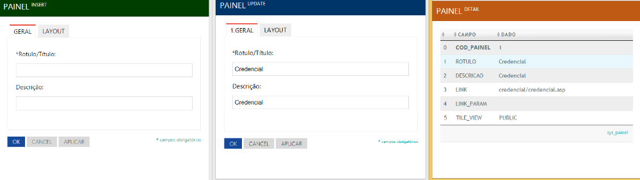

Exemplos de exceções/variações:
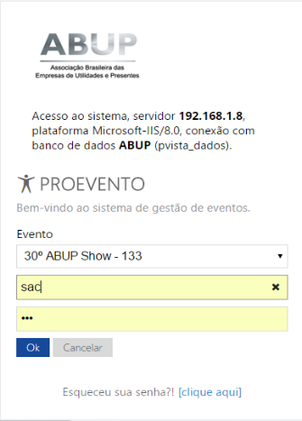 | 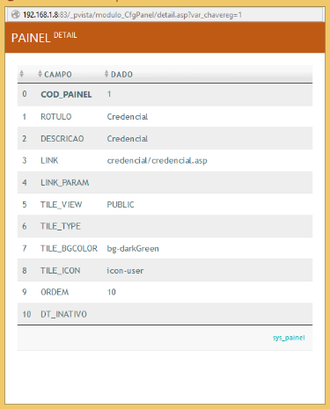
Tela de Login pVista | Tela de Detalhes Pvista

VERBOSE
Padrão visual para exibição de informações gerais como: listas, grade e conteúdo. Telas do tipo Verbose não devem conter ação, sendo destinadas apenas para apresentação de dados informativos.

Elementos:

h1/h2/span: “iconização”-titulação, subtítulo e descrição mínima. Todos pertinentes a
informação a ser exibida.
Em casos de informações gerais a ”iconização” pode ser generalizada com (icon-info), (icon-warning) ou (icon-help) indicando respectivamente: Informação, Warning ou Ajuda

div/iframe: com o conteúdo/informação a ser exibida, possui uma largura que permite ser
responsiva e uma altura fixa (400px) com scroll bar habilitada.

Estrutura:

Esses itens que compõem a estrutura da tabela não são obrigatórios, mas quando existirem seguem os padrões abaixo:

- Cabeçalho: Títulos (h1), Subtítulo (h2), descrição (span classe tertiary-text)
- Corpo: conteúdo/informação a ser exibida, t, possui uma largura que permite ser
responsiva e uma altura fixa (400px) com scroll bar habilitada.
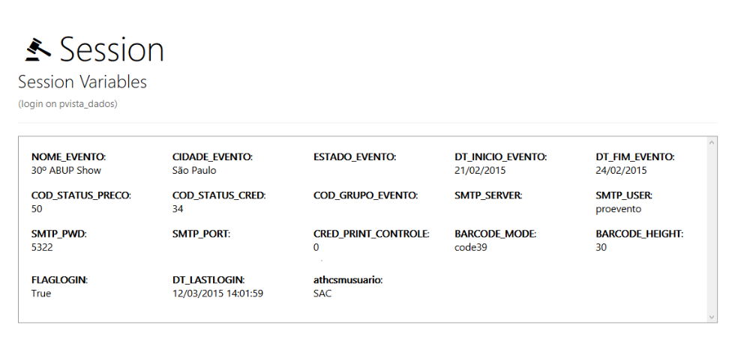

Exemplos de exceções/variações: no exemplo abaixo existem componentes (“inputs” para usuário e ação) que a caracterizam como uma dialog, mas neste caso uma exceção que deve ser mantida como a ÚNICA implementada.

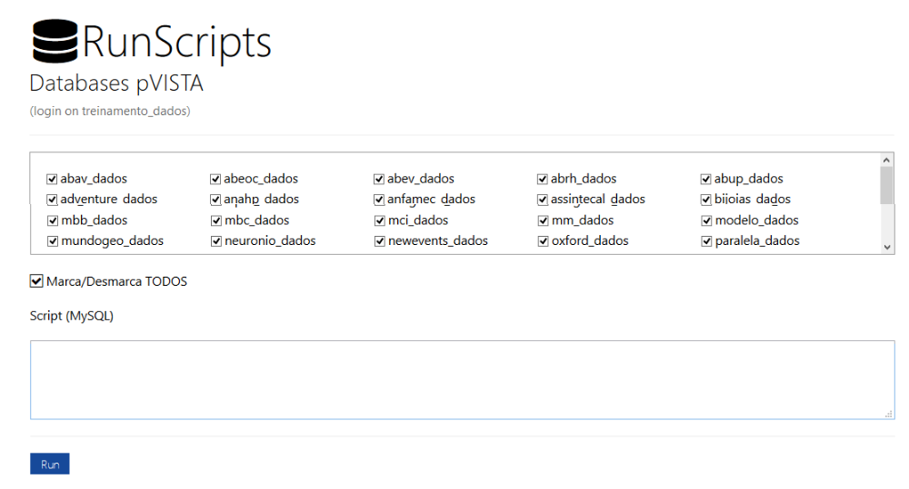

HELP
Padrão visual para composição da página help de cada módulo para exibição de conteúdos instrutivos.

Elementos/Estrutura:

Um visual padrão deve ser mantido adequando-se a cada necessidade de escrita necessária para cada módulo. Basicamente há um cabeçalho e elementos MetroUI para exibição de textos e imagens. O modelo inicial de construção de “helps’” a ser seguido deve ser o do o módulo _pvista/modulo_CfgPanel.

Imagens ilustrativas devem conter uma largura máxima: “class span6”. Observar que imagens e elementos colocadod dentro de box do tipo exemplo, al serem comprimidos (janela reduzida) esse box deixa de ser exibido, portanto um link fora dele para dar acesso a imagem faz-se necessário sempre.colocadas dentrode um box

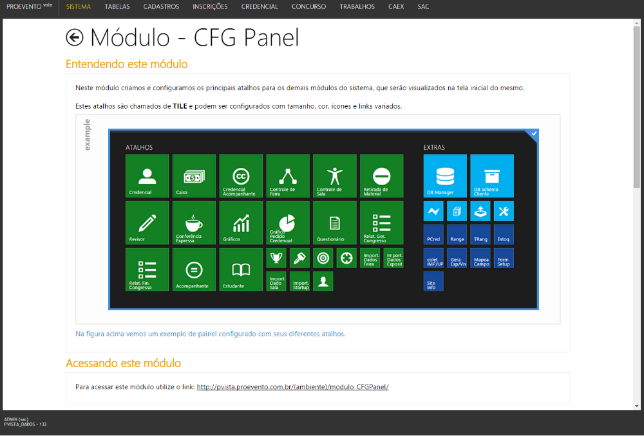

PANEL (ATALHOS)
Padrão visual para composição de painéis de atalhos utilizando padrão MetroUI - TILES.

Elementos/Estrutura:

Atalhos são compostos por um DIV utilizando a classe “tile” (ex: <div class=”tile”>) por isso os chamamos de TILE. Sua estrutura permite variar em tamanho para melhor ajustar-se ao painel criado.
half: metade de um tile
tile: classe padrão na criação de atalhos
tile-double: tem o tamanho de dois tiles.(vertical/horizontal).
tile-triple: tem o tamanho de três tiles(vertical/horizontal).
tile-quadro: tem o tamanho de quatro tiles(vertical/horizontal).

O painel principal exibido no sistema é o exemplo de uma composição de atalhos. Deve-se
manter uma altura igual ou menor na construção de outros painéis tendo em vista uma melhor exibição em diferentes dispositivos e a manutenção de sua scroll horizontal apenas.

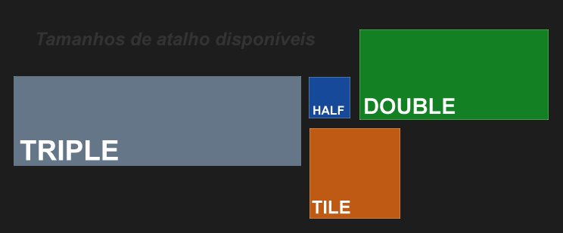

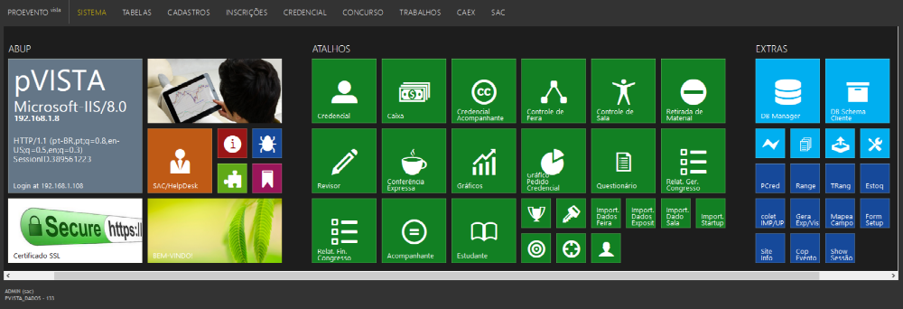
Extra: Construção de módulos
Um módulo do sistema pressupõe a existência mínima de GRID e DIALOGS (podendo conter outros elementos). Para referência prática sobre uso da maioria dos padrões visuais (design/loyout) convencionados neste manual, o módulo _pvista/modulo_CfgPanel do sistema pVISTA deve ser utilizado como modelo.

A grade que deve ser utilizada pra parte principal de um módulo deve conter uma barra ao topo onde na sua extrema esquerda os elementos de filtragem devem ser dispostos e a sua extrama direita o acesso ao ADICIONAR e ao HELP (do módulo) devem ser disponibilizados.

